# JDK要求

Solr 4.10 要求JDK版本必须是1.7或更高。

# 下载

下载地址： <http://www.apache.org/dyn/closer.cgi/lucene/solr/>

下载得到zip压缩包，下载的版本为4.10.2. 文件大小148MB左右。

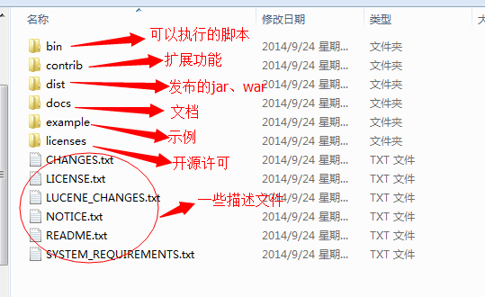

# 安装

1. 将solr-4.10.2.zip文件拷贝到C盘；（或者其他盘都可以，只要目录中不要出现中文就行。）
2. 解压solr-4.10.2.zip文件，得到solr-4.10.2目录。
3. 运行🡺 cmd 执行命（进入C:\solr-4.10.2\example）：

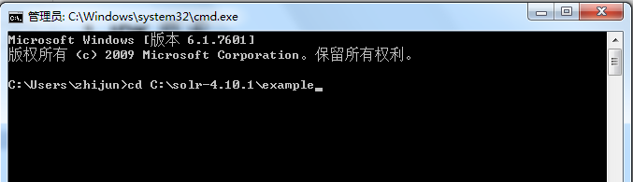

1. 执行命令：java -jar start.jar

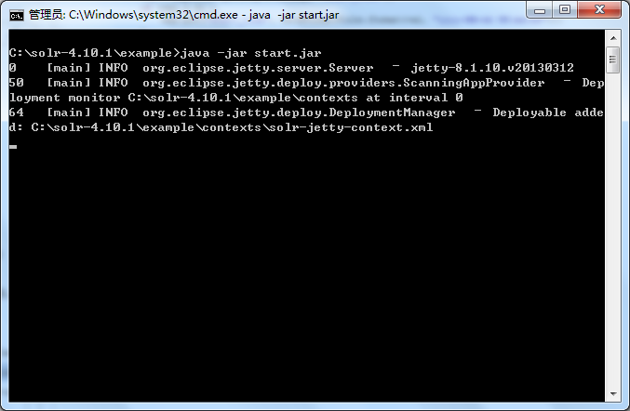

1. 打开浏览器，输入地址：<http://localhost:8983/solr/>

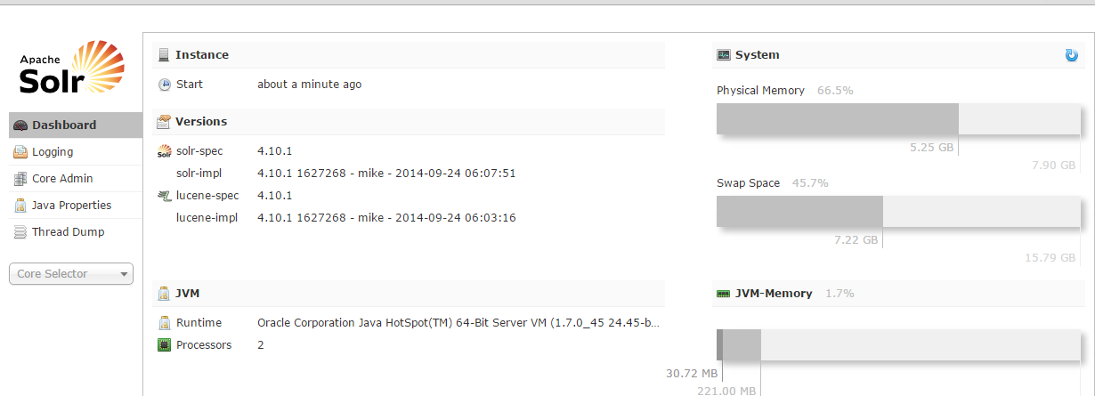

至此，Solr已经安装成功。

# 插入数据

solr安装完成后是没有数据的，需要导入一些数据进去方便我们学习。

运行🡺cmd 🡺 输入命令：*cd C:\solr-4.10.2\example\exampledocs*

*再输入命令：java -jar post.jar solr.xml monitor.xml*

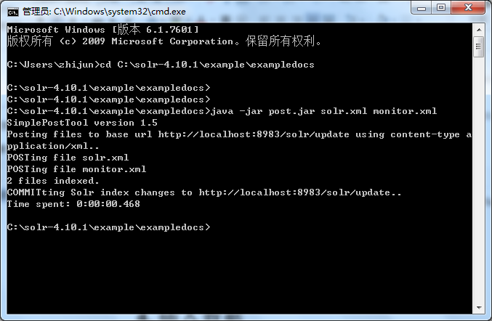

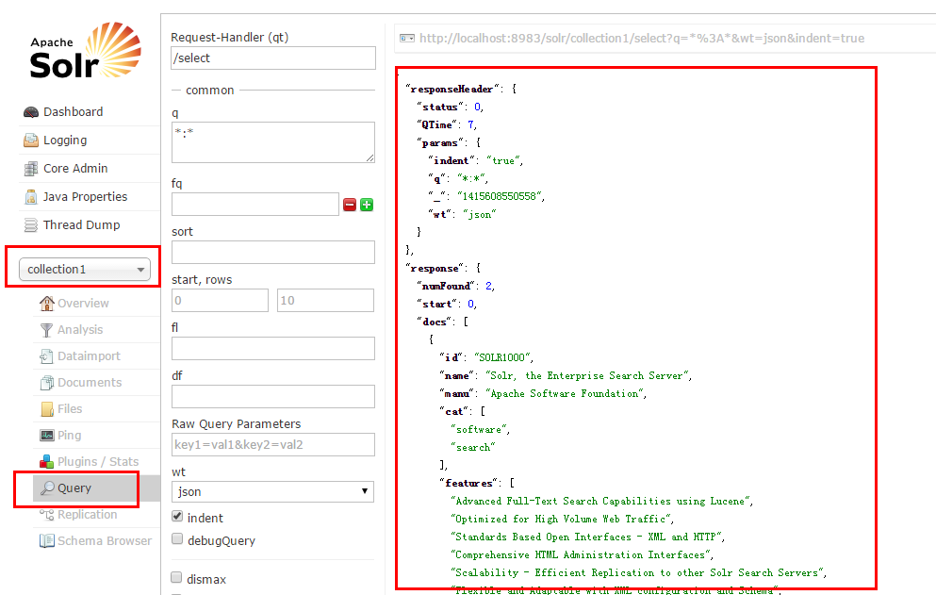

已经查询到数据了。